B. PŘÍBALOVÁ INFORMACE
PŘÍBALOVÁ INFORMACE:
Finilac 50 μg/ml perorální roztok pro psy a kočky

1. JMÉNO A ADRESA DRŽITELE ROZHODNUTÍ O REGISTRACI A DRŽITELE POVOLENÍ K VÝROBĚ ODPOVĚDNÉHO ZA UVOLNĚNÍ ŠARŽE, POKUD SE NESHODUJE

Držitel rozhodnutí o registraci:

Le Vet. Beheer B.V.
Wilgenweg 7
3421 TV Oudewater
Nizozemsko

Výrobce odpovědný za uvolnění šarže:

Dreluso Pharmazeutika Dr. Elten & Sohn GmbH
Südstr. 10 u. 15
31840 Hessisch Oldendorf
Německo

2. NÁZEV VETERINÁRNÍHO LÉČIVÉHO PŘÍPRAVKU

Finilac 50 μg/ml perorální roztok pro psy a kočky
Cabergolinum

3. OBSAH LÉČIVÝCH A OSTATNÍCH LÁTEK

1 ml obsahuje:

Léčivá látka:
Cabergolinum 50 μg

Čirý, bezbarvý až mírně nahnědlý roztok.

4. INDIKACE

Léčba falešné březosti u fen
Potlačení laktace u fen a koček

5. KONTRAINDIKACE

Nepoužívat u březích zvířat, protože přípravek může způsobit potrat.
Nepoužívat s antagonisty dopaminu.
Nepoužívat v případě přecitlivělosti na léčivou látku nebo na některou z pomocných látek.

U léčených zvířat může kabergolin vyvolat přechodnou hypotenzi. Nepoužívat u zvířat, která jsou v současné době léčena hypotenzními léky. Nepoužívejte přímo po chirurgickém zákroku, pokud je zvíře stále pod vlivem anestetik.

6. NEŽÁDOUCÍ ÚČINKY

U zvířat s významně poškozenou funkcí jater se doporučuje opatrnost. Možné nežádoucí účinky jsou:
- poruchy spánku
- anorexie (ztráta chuti k jídlu)
- zvracení.
Tyto nežádoucí účinky jsou obvykle mírné a přechodné povahy.
Zvracení se obvykle vyskytuje pouze po prvním podání. V takovém případě by se léčba neměla ukončovat, neboť je nepravděpodobné, že by se zvracení po dalších podáních znovu objevilo.

Ve velmi vzácných případech se mohou objevit alergické reakce, jako například edém (zadržování tekutin), urtikarie (kopřivka), dermatitída (zánět kůže) a pruritus (svědění).
Ve velmi vzácných případech se mohou objevit neurologické příznaky, jako je ospalost, svalový třes, ataxie (ztráta svalové koordinace), hyperaktivita a křeče (záchvaty).

Četnost nežádoucích účinků je charakterizována podle následujících pravidel:
- velmi časté (nežádoucí účinek(nky) se projevil(y) u více než 1 z 10 ošetřených zvířat)
- časté (u více než 1, ale méně než 10 ze 100 ošetřených zvířat)
- neobvyklé (u více než 1, ale méně než 10 z 1000 ošetřených zvířat)
- vzácné (u více než 1, ale méně než 10 z 10000 ošetřených zvířat)
- velmi vzácné (u méně než 1 z 10000 ošetřených zvířat, včetně ojedinělých hlášení).

Jestliže zaznamenáte kterýkoliv z nežádoucích účinků a to i takové, které nejsou uvedeny v této příbalové informaci, nebo si myslíte, že léčivo nefunguje, oznamte to, prosím, vašemu veterinárnímu lékaři.

Můžete také hlásit prostřednictvím národního systému hlášení nežádoucích účinků {údaje o národním systému}.

7. CÍLOVÝ DRUH ZVÍŘAT

Psi, kočky

8. DÁVKOVÁNÍ PRO KAŽDÝ DRUH, CESTA(Y) A ZPŮSOB PODÁNÍ

Přípravek se podává perorálně buď přímo do úst, nebo smíchaný s potravou.

Dávkování je 0,1 ml/kg živé hmotnosti (což odpovídá 5 mikrogramům kabergolinu/kg živé hmotnosti) jednou denně po dobu 4–6 po sobě jdoucích dnů, v závislosti na závažnosti klinického stavu.

V případě, že příznaky nevymizí po jednom cyklu léčby nebo v případě, že se opakují po ukončení léčby, může se cyklus léčby zopakovat.
Před podáním by měla být přesně stanovena hmotnost ošetřovaného zvířete.

9. POKYNY PRO SPRÁVNÉ PODÁNÍ
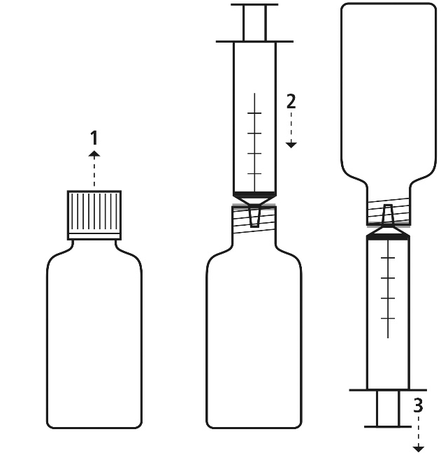

- Odstraňte šroubovací víčko.

- Připojte dodávaný perorální aplikátor na lahvičku.

- Otočte lahvičku dnem vzhůru k nasátí tekutiny.
10. OCHRANNÁ(É) LHŮTA(Y)

Není určeno pro potravinová zvířata.

11. ZVLÁŠTNÍ OPATŘENÍ PRO UCHOVÁVÁNÍ

Uchovávat mimo dohled a dosah dětí.
Uchovávejte při teplotě do 30 °C.
Uchovávejte lahvičku v krabičce, aby byla chráněna před světlem.
Nepoužívejte tento veterinární léčivý přípravek po uplynutí doby použitelnosti uvedené na krabičce po EXP. Doba použitelnosti končí posledním dnem v uvedeném měsíci.
Doba použitelnosti po prvním otevření lahvičky: 28 dní.

12. ZVLÁŠTNÍ UPOZORNĚNÍ

Zvláštní upozornění pro každý cílový druh:
Dodatečná podpůrná léčba by měla zahrnovat omezení příjmu vody a sacharidů a zvýšení pohybu.

Zvláštní opatření pro použití u zvířat:
Ve velmi vzácných případech se může objevit přechodná hypotenze.

Zvláštní opatření určené osobám, které podávají veterinární léčivý přípravek zvířatům:
Po použití si umyjte ruce.
Zabraňte kontaktu s pokožkou a očima. V případě potřísnění ihned omyjte.
Ženy v plodném věku a kojící ženy by neměly s přípravkem manipulovat nebo by měly při podávání přípravku nosit nepropustné rukavice.
Lidé se známou přecitlivělostí na kabergolin nebo na kteroukoli složku přípravku by se měli vyhnout kontaktu s tímto přípravkem.
Nenechávejte naplněné aplikátory v přítomnosti dětí bez dozoru. V případě náhodného požití, zejména dětmi, vyhledejte ihned lékařskou pomoc a ukažte příbalovou informaci nebo etiketu praktickému lékaři.

Březost a laktace:
Kabergolin má schopnost vyvolat potrat v pozdějších fázích březosti a neměl by být používán u březích zvířat. Měla by být správně provedena diferenciální analýza mezi březostí a falešnou březostí.
Přípravek je určen k potlačení laktace: inhibice sekrece prolaktinu kabergolinem má za následek rychlé ukončení laktace a snížení velikosti mléčné žlázy. Přípravek se nesmí používat u kojících zvířat, pokud není žádoucí potlačení laktace.

Interakce s dalšími léčivými přípravky a další formy interakce:
Vzhledem k tomu, že kabergolin uplatňuje svůj terapeutický účinek přímou stimulací dopaminových receptorů, přípravek by neměl být podáván současně s dopamin-antagonistickými léky (jako jsou například fenotiaziny, butyrofenony, metoklopramid), protože by mohl snížit inhibiční účinky prolaktinu. Viz také bod Kontraindikace.
Vzhledem k tomu, že kabergolin může vyvolat přechodnou hypotenzi (nízký krevní tlak), přípravek se nesmí používat u zvířat současně léčených léky na hypotenzi (léky na snížení krevního tlaku). Viz také bod Nežádoucí účinky.

Předávkování (symptomy, první pomoc, antidota):
Experimentální údaje ukazují, že jedna nadměrná dávka kabergolinu může mít za následek zvýšenou pravděpodobnost zvracení po léčbě a případně zvýšení hypotenze po léčbě.
K odstranění neabsorbovaného léku je třeba provést celková podpůrná opatření a, je-li to nutné, udržovat krevní tlak. Za antidotum lze považovat parenterální podání dopamin-antagonistických léků, například metoklopramidu.

Inkompatibility:
Tento veterinární léčivý přípravek nesmí být mísen s jinými vodnými roztoky (např. mlékem).
Studie kompatibility nejsou k dispozici, a proto tento veterinární léčivý přípravek nesmí být mísen s žádnými dalšími veterinárními léčivými přípravky.

13. ZVLÁŠTNÍ OPATŘENÍ PRO ZNEŠKODŇOVÁNÍ NEPOUŽITÝCH PŘÍPRAVKŮ NEBO ODPADU, POKUD JE JICH TŘEBA

Léčivé přípravky se nesmí likvidovat prostřednictvím odpadní vody či domovního odpadu.
O možnostech likvidace nepotřebných léčivých přípravků se poraďte s vaším veterinárním lékařem. Tato opatření napomáhají chránit životní prostředí.

14. DATUM POSLEDNÍ REVIZE PŘÍBALOVÉ INFORMACE

Květen 2020

15. DALŠÍ INFORMACE

Pouze pro zvířata.
Veterinární léčivý přípravek je vydáván pouze na předpis.

3ml (v lahvičce o objemu 5 ml), 10ml, 15ml, 25ml a 50ml lahvička z hnědého skla typu III, uzavřená kuželovým adaptérem perorálního aplikátoru ‚Luer slip‘ (polyethylen s nízkou hustotou) a šroubovacím uzávěrem (polyethylen s vysokou hustotou). Lahvičky jsou baleny v papírové krabičce.
1ml a 2,5ml plastové perorální aplikátory jsou součástí všech velikostí balení.

Na trhu nemusí být všechny velikosti balení.

